


หน่วยการเรียนรู้ที่ 1 สินค้าและบริการในชีวิตประจำวัน

เวลาเรียน 5 ชั่วโมง


แผนผังการเรียนรู้แบบบูรณาการ

ภาษาไทย
•การพูดสนทนา การพูดแสดงความคิดเห็น
การพูดนำเสนอ
ศิลปะ : ทัศนศิลป์
• การวาดภาพสินค้าและบริการ

สินค้าและบริการ
ในชีวิตประจำวัน

สุขศึกษาและพลศึกษา
• เกม “ใช่หรือไม่”
• เกมถามตอบ
• เกมปริศนาอักษรไขว้


ตัวชี้วัด

ระบุทรัพยากรที่นำมาผลิตสินค้าและบริการที่ใช้ในชีวิตประจำวัน (ส 3.1 ป.2/1)


หน่วยการเรียนรู้ที่ 1 สินค้าและบริการในชีวิตประจำวัน
แผนการจัดการเรียนรู้ที่ 1
เรื่อง ทรัพยากรที่นำมาใช้ในการผลิตสินค้าและบริการ

ชั้นประถมศึกษาปีที่ 2 เวลาเรียน 1 ชั่วโมง
มาตรฐานการเรียนรู้และตัวชี้วัด

มาตรฐานการเรียนรู้
มาตรฐาน ส 3.1 เข้าใจและสามารถบริหารจัดการทรัพยากรในการผลิตและการบริโภค การใช้ ทรัพยากรที่มีอยู่จำกัดได้อย่างมีประสิทธิภาพและคุ้มค่า รวมทั้งเข้าใจหลักการ
ของเศรษฐกิจพอเพียงเพื่อการดำรงชีวิตอย่างมีดุลยภาพ
ตัวชี้วัด
ส 3.1 ป.2/1 ระบุทรัพยากรที่นำมาผลิตสินค้าและบริการที่ใช้ในชีวิตประจำวัน

จุดประสงค์การเรียนรู้
1. อธิบายความหมายและความสำคัญของทรัพยากร (K)
2. วิเคราะห์เกี่ยวกับทรัพยากรที่นำมาใช้ในการผลิตสินค้าและบริการ (P)
3. ตระหนักและเห็นคุณค่าในการนำทรัพยากรมาใช้ในการผลิตสินค้าและบริการ (A)

สาระสำคัญ

ในการดำเนินชีวิตประจำวันของเราจำเป็นต้องใช้สิ่งของที่ผลิตขึ้นมาจากทรัพยากรหลายชนิด บางอย่างก็ผลิตมาจากทรัพยากรธรรมชาติ บางอย่างก็ผลิตมาจากทรัพยากรที่มนุษย์สร้างขึ้น ทุกสิ่งทุกอย่าง ล้วนเป็นสิ่งที่ทำให้การดำเนินชีวิตมีความสะดวกสบาย


สาระการเรียนรู้

ทรัพยากรที่นำมาใช้ในการผลิตสินค้าและบริการ


สมรรถนะสำคัญของผู้เรียน

1. ความสามารถในการสื่อสาร
2. ความสามารถในการคิด
3. ความสามารถในการใช้ทักษะชีวิต


คุณลักษณะอันพึงประสงค์

1. ใฝ่เรียนรู้
2. มุ่งมั่นในการทำงาน


คำถามสำคัญ

ถ้านักเรียนต้องการประกอบอาชีพที่ผลิตสินค้าและบริการ นักเรียนจะเลือกอาชีพอะไร เพราะเหตุใด


การจัดกิจกรรมการเรียนรู้

ขั้นสังเกต รวบรวมข้อมูล (Gathering)
• • • • • • • • • • • • • • • • •

1. นักเรียนร่วมกันสนทนาเกี่ยวกับความหมายและความสำคัญของทรัพยากร โดยการตอบคำถาม ดังนี้
• นักเรียนเคยได้ยินคำว่าทรัพยากรหรือไม่ (เคย/ไม่เคย)
• ทรัพยากรหมายถึงอะไร
(ตัวอย่างคำตอบ สิ่งที่มีค่าหรือนำมาใช้ประโยชน์ในการผลิตสินค้าและบริการ โดยจำแนกเป็นทรัพยากรธรรมชาติและทรัพยากรที่มนุษย์สร้างขึ้น)
2. นักเรียนสังเกตสิ่งต่าง ๆ รอบตัว จากนั้นร่วมกันสนทนา โดยการตอบคำถาม ดังนี้
• นักเรียนสังเกตเห็นสิ่งใดบ้าง
(ตัวอย่างคำตอบ โต๊ะ เก้าอี้ ต้นไม้ ดิน ก้อนหิน กระดาน ดินสอ)
• สิ่งต่าง ๆ รอบตัวนักเรียนสิ่งใดบ้างที่เป็นทรัพยากรธรรมชาติและทรัพยากรที่มนุษย์สร้างขึ้น (ตัวอย่างคำตอบ ทรัพยากรธรรมชาติ ได้แก่ ต้นไม้ ดิน ก้อนหิน ทรัพยากรที่มนุษย์สร้างขึ้น ได้แก่ โต๊ะ เก้าอี้ ดินสอ)
3. นักเรียนศึกษาและรวบรวมข้อมูลเกี่ยวกับทรัพยากรที่นำมาใช้ในการผลิตสินค้าและบริการ
จากหนังสือเรียนและแหล่งการเรียนรู้อื่น ๆ เพิ่มเติม


ขั้นคิดวิเคราะห์และสรุปความรู้ (Processing) (Gathering)
• • • • • • • • • • • • • • • • • • • •

4. นักเรียนร่วมกันแสดงความคิดเห็นเกี่ยวกับสินค้าและบริการ โดยใช้คำถาม ดังนี้
• ทรัพยากรใดบ้างที่เราเรียกว่าสินค้าและบริการ
จากนั้นบันทึกคำตอบของนักเรียนเป็นแผนภาพความคิดบนกระดาน ดังตัวอย่าง
เสื้อผ้า
รองเท้า
บริการ

การรักษาพยาบาล
การบริการรถโดยสาร

ทรัพยากร
ในชีวิตประจำวัน

สินค้า

ดินสอ
ข้าว
การบริการจากร้านตัดผม
การนั่งเรือโดยสาร
5. นักเรียนร่วมกันวิเคราะห์เปรียบเทียบสินค้าและบริการว่าเหมือนหรือแตกต่างกันอย่างไร
โดยใช้แผนภาพความคิด ดังตัวอย่าง
เป็นสิ่งของที่สามารถ
จับต้องได้ ซึ่งเราสามารถ
สร้างขึ้นเองหรือสามารถ
ใช้เงินซื้อได้

อำนวยความ
สะดวกสบาย
ในการดำเนินชีวิต

ความเหมือน

สินค้า

บริการ

เป็นสิ่งที่เราสามารถใช้
ประโยชน์โดยการใช้เงิน
หรือสิ่งของเป็นสิ่งแลกเปลี่ยน
ไม่ใช่สิ่งของที่สามารถ
จับต้องได้

6. นักเรียนร่วมกันยกตัวอย่างเกี่ยวกับสินค้าและบริการในชีวิตประจำวันมา 1 ตัวอย่าง แล้วร่วมกันวิเคราะห์ความสำคัญ และผลที่เกิดขึ้นจากการที่มีและไม่มีสินค้าและบริการดังกล่าวเป็นแผนภาพความคิด ดังตัวอย่าง
สินค้าและบริการ

ความสำคัญ
มีความสำคัญมากในการเดินทางไปยัง
สถานที่ต่าง ๆ ช่วยประหยัดเวลาในการ
เดินทาง

ผลที่เกิดขึ้น
สะดวกสบาย และประหยัดเวลาในการเดินทาง
ผลที่เกิดขึ้น
เสียเวลาในการเดินทาง
ถ้ามี
ถ้าไม่มี
รถโดยสารประจำทาง

7. นักเรียนคิดประเมินเพื่อเพิ่มคุณค่า แล้วสรุปเป็นความคิดรวบยอด โดยใช้คำถาม ดังนี้
• ถ้านักเรียนต้องการประกอบอาชีพที่ผลิตสินค้าและบริการ นักเรียนจะเลือกอาชีพอะไร เพราะเหตุใด
(ตัวอย่างคำตอบ ขายผัก เพราะใช้ต้นทุนไม่สูงมาก สามารถปลูกได้เองในที่ดินของตนเอง)


ขั้นปฏิบัติและสรุปความรู้หลังการปฏิบัติ (Applying and Constructing the Knowledge)
• • • • • • • • • • • • • • • • • • • • • • • • • • • • • • • • • • • • • • • • •

8. นักเรียนแบ่งกลุ่มวาดภาพเกี่ยวกับสินค้าและบริการในชีวิตประจำวัน จากนั้นร่วมกันวิเคราะห์ทรัพยากรที่นำมาใช้ในการผลิตสินค้าและบริการ แล้วตอบคำถาม ดังตัวอย่าง

หม้อหุงข้าว

ข้าวสาร

เห็ด ผักชี

ตะไคร้ ใบมะกรูด ข่า มะนาว

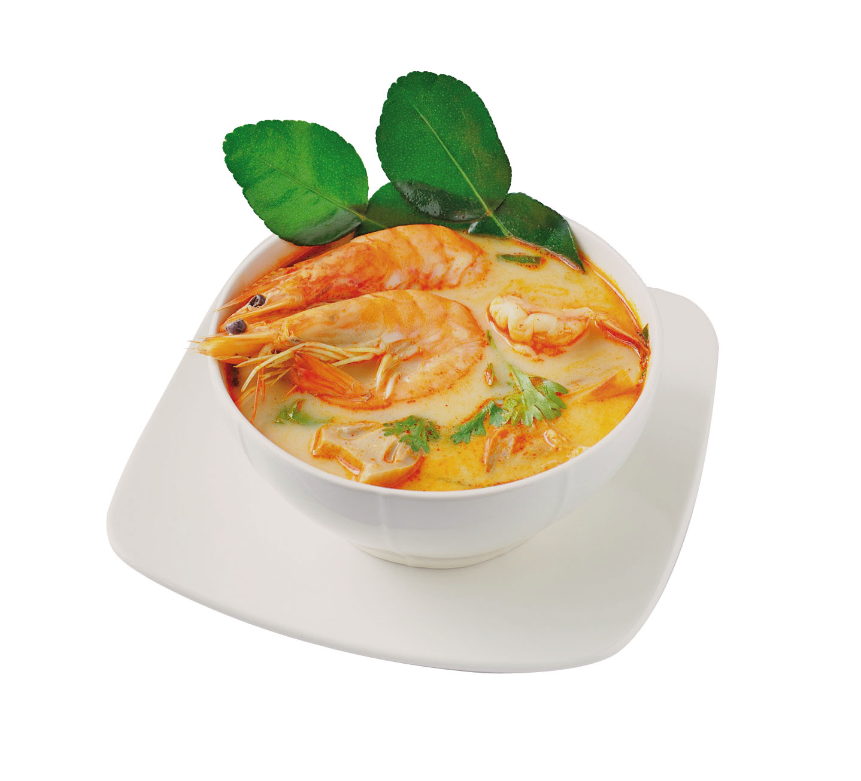
กุ้ง

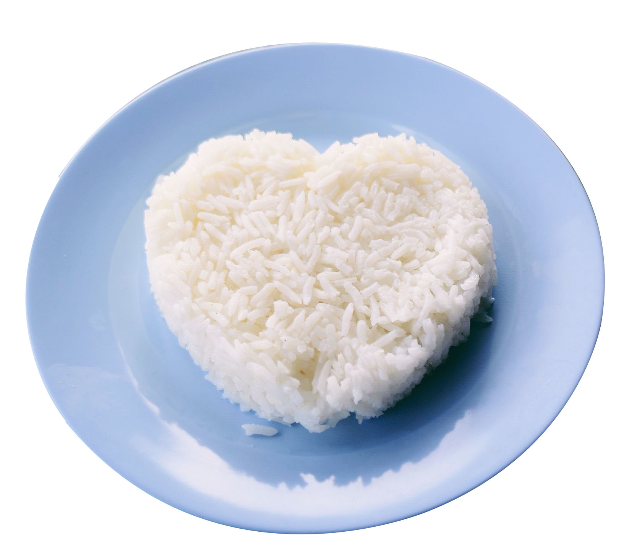
เกลือ/น้ำปลา

น้ำ

เตาแก๊ส

ไฟฟ้า

น้ำ

แม่ครัว

หม้อ/ชาม

• สินค้าและบริการดังกล่าวคืออะไร (ข้าว กับต้มยำ)
• สินค้าและบริการดังกล่าวมีความสำคัญอย่างไร
(ตัวอย่างคำตอบ ใช้ในการดำเนินชีวิตเพื่อให้ร่างกายเจริญเติบโตและมีกำลังแข็งแรง)

9. นักเรียนตรวจสอบความถูกต้องและความเรียบร้อยของผลงาน หากพบข้อผิดพลาดควรปรับปรุงแก้ไขให้ถูกต้อง
10. นักเรียนร่วมกันสรุปสิ่งที่เข้าใจเป็นความรู้ร่วมกัน ดังนี้
ในการดำเนินชีวิตประจำวันของเราจำเป็นต้องใช้สิ่งของที่ผลิตขึ้นมาจากทรัพยากรหลายชนิด บางอย่างก็ผลิตมาจากทรัพยากรธรรมชาติ บางอย่างก็ผลิตมาจากทรัพยากรที่มนุษย์สร้างขึ้น ทุกสิ่งทุกอย่าง
ล้วนเป็นสิ่งที่ทำให้การดำเนินชีวิตมีความสะดวกสบาย


ขั้นสื่อสารและนำเสนอ (Applying the Communication Skill)
• • • • • • • • • • • • • • • • • • • • • • • • • • • •


11. นักเรียนนำเสนอผลงานกลุ่มตนเองหน้าชั้นเรียน
กิจกรรมนี้สร้างเสริมทักษะศตวรรษที่ 21 ด้านการสื่อสาร

12. นักเรียนร่วมกันอภิปรายสรุปเกี่ยวกับวิธีการทำงานให้เห็นการคิดเชิงระบบและวิธีการทำงาน
ที่มีแบบแผน


ขั้นประเมินเพื่อเพิ่มคุณค่าบริการสังคมและจิตสาธารณะ (Self-Regulating)
• • • • • • • • • • • • • • • • • • • • • • • • • • • • • • • •

13. นักเรียนร่วมกันเสนอแนวทางการนำทรัพยากรมาใช้ในการผลิตสินค้าและบริการมาใช้
อย่างคุ้มค่าเพื่อให้เกิดความยั่งยืน
14. นักเรียนประเมินตนเอง โดยเขียนแสดงความรู้สึกหลังการเรียน ในประเด็นต่อไปนี้
• สิ่งที่นักเรียนได้เรียนรู้ในวันนี้คืออะไร
• นักเรียนมีส่วนร่วมกิจกรรมในกลุ่มมากน้อยเพียงใด
• เพื่อนนักเรียนในกลุ่มมีส่วนร่วมกิจกรรมในกลุ่มมากน้อยเพียงใด
• นักเรียนพอใจกับการเรียนในวันนี้หรือไม่ เพียงใด
• นักเรียนจะนำความรู้ที่ได้นี้ไปใช้ให้เกิดประโยชน์แก่ตนเอง ครอบครัว และสังคมทั่วไป
ได้อย่างไร
จากนั้นแลกเปลี่ยนตรวจสอบขั้นตอนการทำงานทุกขั้นตอนว่าจะเพิ่มคุณค่าไปสู่สังคม
เกิดประโยชน์ต่อสังคมให้มากขึ้นกว่าเดิมในขั้นตอนใดบ้าง สำหรับการทำงานในครั้งต่อไป


สื่อการเรียนรู้/แหล่งการเรียนรู้

1. หนังสือเรียน รายวิชาพื้นฐาน สังคมศึกษา ศาสนา และวัฒนธรรม ชั้นประถมศึกษาปีที่ 2
ของสถาบันพัฒนาคุณภาพวิชาการ (พว.)
2. แหล่งการเรียนรู้ทั้งภายในและภายนอกโรงเรียน


การประเมินการเรียนรู้

1. ประเมินความรู้ เรื่อง ทรัพยากรที่นำมาใช้ในการผลิตสินค้าและบริการ (K) ด้วยแบบทดสอบ
2. ประเมินกระบวนการทำงานกลุ่ม (P) ด้วยแบบประเมิน
3. ประเมินคุณลักษณะอันพึงประสงค์ ด้านใฝ่เรียนรู้ มุ่งมั่นในการทำงาน (A) ด้วยแบบประเมิน


แบบประเมินตามสภาพจริง (Rubrics)

แบบประเมินกระบวนการทำงานกลุ่ม
รายการการประเมิน | ระดับคุณภาพ
รายการการประเมิน | 4 | 3 | 2 | 1
กระบวนการ  ทำงานกลุ่ม | มีการกำหนดบทบาท  สมาชิกชัดเจน  และมีการชี้แจงเป้าหมาย  การทำงาน  มีการปฏิบัติงานร่วมกัน  อย่างร่วมมือร่วมใจ  พร้อมกับการประเมินเป็นระยะ ๆ | มีการกำหนดบทบาท  สมาชิกชัดเจน  มีการชี้แจงเป้าหมาย  อย่างชัดเจนและปฏิบัติงานร่วมกัน  แต่ไม่มีการประเมิน  เป็นระยะ ๆ | มีการกำหนดบทบาท  เฉพาะหัวหน้า  ไม่มีการชี้แจงเป้าหมาย  อย่างชัดเจน  ปฏิบัติงานร่วมกัน  ไม่ครบทุกคน | ไม่มีการกำหนด  บทบาทสมาชิก  และไม่มีการชี้แจงเป้าหมาย สมาชิก  ต่างคนต่างทำงาน

ข้อเสนอแนะของผู้บริหารสถานศึกษา

ลงชื่อ
( )
ตำแหน่ง

บันทึกหลังการสอน

ผลการจัดการเรียนการสอน

ปัญหา/อุปสรรค

แนวทางแก้ไข

ครูผู้สอน
( )
วันที่บันทึก

